华东师范大学数据科学与工程学院实验报告

课程名称：计算机网络与编程 | 年级：2021级 | 上机实践成绩：
指导教师：张召 | 姓名：彭一珅 | 学号：10215501412
上机实践名称：基于UDP的Socket编程 |  | 上机实践日期：2023.5.5
上机实践编号：9 | 组号： | 上机实践时间：9:50

- 实验目的
学习使⽤Datagram Socket实现UDP通信
- 实验任务
使⽤DatagramSocket和DatagramPacket编写代码
- 使用环境
IntelliJ IDEA
JDK 版本: Java 19
- 实验过程
Task1: 完善UDPProvider和UDPSearcher，使得接受端在接受到发送端发送的信息后，将该信息向发送端回写，发送端将接收到的信息打印在控制台上，将修改后的代码和运⾏结果附在实验报告中。
运行原始代码，得到如下结果：
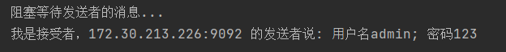
回写消息的步骤是准备字节形式的回送数据、创建数据报、调用send方法发回给发送端。
仿照UDPSearcher的发送消息，在UDPProvider中实现如下代码：
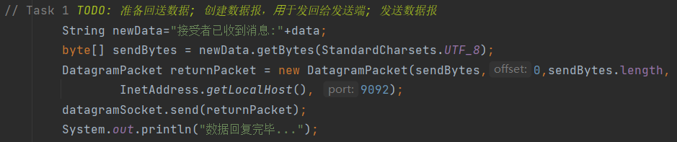
接收消息的步骤是创建读数据缓冲区、调用receive方法接收数据报、将数据写入缓冲区并输出。
仿照UDPProvider的发送消息，在UDPSearcher中实现如下代码：
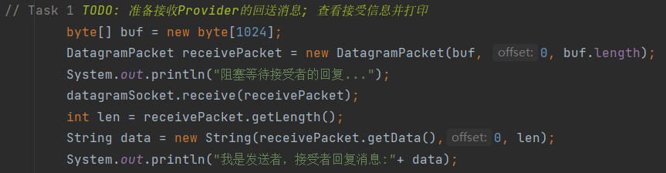
输出结果如下：
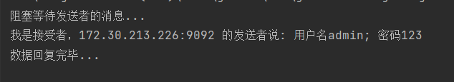
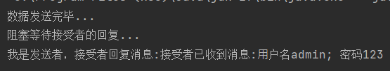
Task2: 改写UDPProvider和UDPSearcher代码完成以下功能，并将实验结果附在实验报告中：
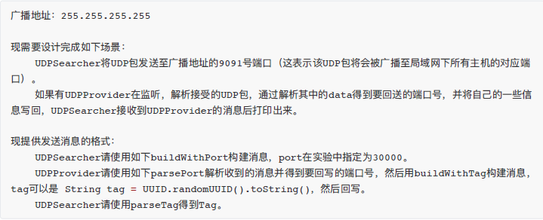
首先根据port=30000构建发送的数据：
设置广播发送，并用getByName方法获取要广播的ip地址：
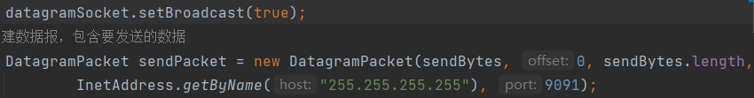
接收数据后，解析出发送的端口号：
随机生成UUID作为Tag，将Tag写到消息里：
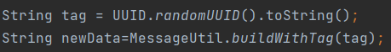
解析出回复消息中的Tag：
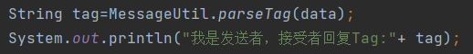
最终实验结果如图：
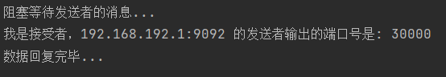
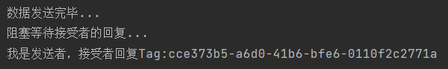
Task3: 现使⽤UDP实现⽂件传输功能，给出UDPFileSender类、请完善UDPFileReceiver类，实现接收⽂件的功能。请测试在⽂件参数为1e3和1e8时的情况，将修改后的代码和运⾏时截图附在实验报告中，并对实验现象进⾏解释说明。
用while循环接收数据，用for循环将指定长度的数据写入文件，如果遇到空数组（长度为0）则跳出循环：
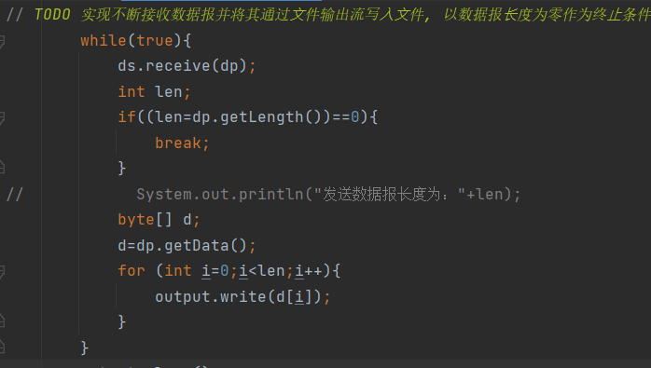
运行结果显示，发送的和接受到的文件的md5编码相同：
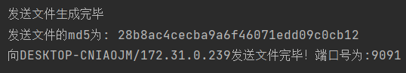
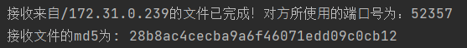
以1e8数量级发送，文件生成时间显著变慢，接收方无法输出结束信息md5编码：
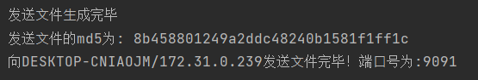
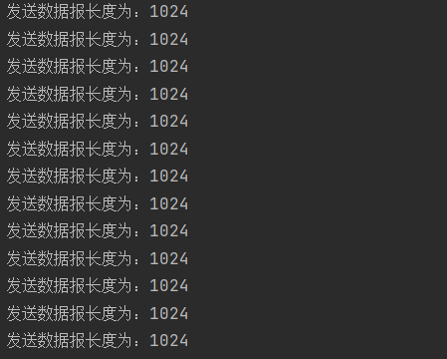
将逐个字节读取的for循环改为输出字符串：
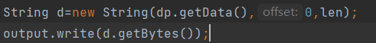
可以看到，虽然能接收到文件结束，但是md5编码与发送的文件不同。
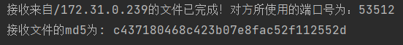
观察文件大小，可以看到发送的文件有290.48MB，而接收到的文件只有276.12MB。
这是由于数据包发送的过程中，可能存在接受者还在向文件写入，而发送方已经发送到下一个数据包，而这个数据包就丢失了的情况。
通过理论课的学习，UDP协议是不可靠、无连接、面向报文的，可能发生丢包、差错、乱序情况。
Bonus Task1: (2选1) 试完善⽂件传输功能，可选择 1.使⽤基于TCP的Socket进⾏改写；2.优化基于UDP⽂件传输，包括有序发送、接收端细粒度校验和发送端数据重传。请测试在⽂件参数为1e8时的情况，将修改后的代码和运⾏时截图附在实验报告中。
TCPServer代码实现（接收文件）：
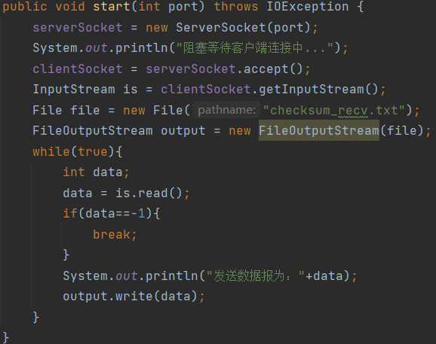
TCPClient代码实现（发送文件）：
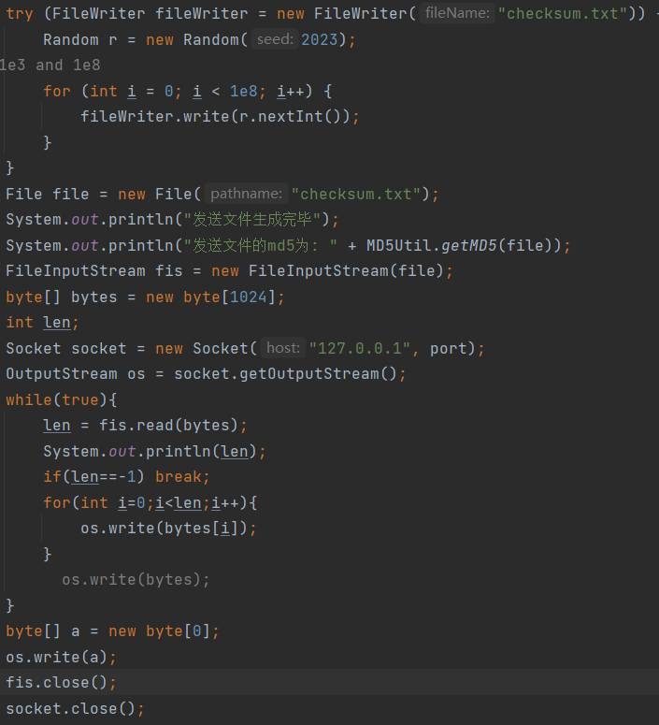
实验结果：
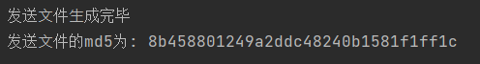
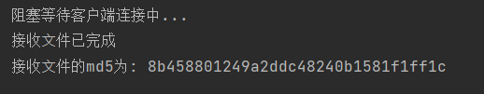
- 总结
UDP是一种无连接的协议，它不保证数据传输的可靠性和顺序性，但具有传输速度快、实时性强等特点。UDP的信息传输特征包括：无连接、不可靠、无拥塞控制、支持广播和多播等。

DatagramSocket是Java中用于实现UDP协议的类，它可以实现UDP发送和接收端的功能。编写UDP发送端的步骤包括：创建DatagramSocket对象、创建DatagramPacket对象、将数据封装到DatagramPacket对象中、使用DatagramSocket对象发送DatagramPacket对象。编写UDP接收端的步骤包括：创建DatagramSocket对象、创建DatagramPacket对象、使用DatagramSocket对象接收DatagramPacket对象、从DatagramPacket对象中获取数据。

TCP和UDP的区别主要在于可靠性、速度、连接方式等方面。TCP是一种面向连接的协议，它保证数据传输的可靠性和顺序性，但具有传输速度慢、连接建立时间长等特点。TCP的准确传输主要是通过三次握手、数据校验和等机制实现的。

因此，UDP适用于对数据传输速度和实时性要求较高的场景，而TCP适用于对数据传输可靠性和顺序性要求较高的场景。

